| **ASIGNATURA:PROGRAMACIÓN II - ALGORITMOS Y ESTRUCTURAS DE DATOS II** | **UADE - Monserrat** |
| --- | --- |
| Apellido y Nombre: | Julio 11 |
| Nro. Legajo: | Viernes |

***Final Adelantado***

|  | *Lea atentamente cada una de las preguntas para asegurarse de responder exactamente lo que se solicita. La interpretación forma parte del examen y de su nota final Piense y elabore su respuesta de forma tal que la misma sea clara y concisa. Se evaluará tanto el conocimiento como la claridad de la exposición Cualquier intento de copia o plagio verificado implica la desaprobación del examen y la asignatura. Recuerde que la honestidad académica contribuye a su formación personal y si la infringe, recursará la materia recibiendo una sanción*   * ***Condiciones de aprobación: nota 4, debe contestar correctamente como mínimo el 60% de las preguntas formuladas.*** |
| --- | --- |
|  | ***El examen final tiene una duración de 45 minutos.   No se permiten preguntas.*** |

1. Dado el siguiente grafo encontrar el camino más corto para ir del nodo 4 al nodo 2, utilizando cualquiera de los algoritmos de la clase, justificando el resultado final y cada uno de los pasos.  ***(6 puntos)***  
   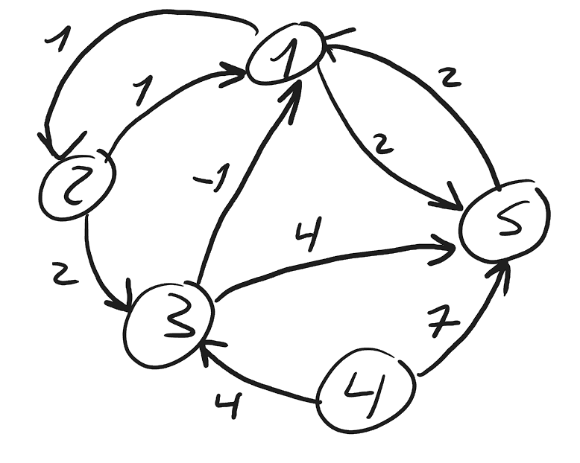
2. Inventar un grafo cualquiera y dibujarlo, tal que hacer Prim y Kruskal utilizan aristas distintas para crear el árbol de expansión mínima. Dar una conclusión o generalización del resultado. **(4 puntos)**